MANUAL DE USUARIO
ACTUALIZACIÓN DEL NAVEGADOR CHROME PARA FIRMA DIGITAL
Paso1
Abrir Google Chrome y digitar la dirección: https://chrome.google.com/webstore/category/extensions?hl=es
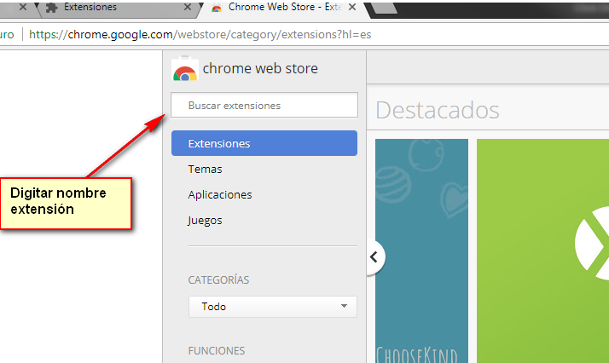

Paso 2

Digitar el nombre de extensión Windows Remix ClickOnce Handler e instalar:
Url para llegar directamente a la extensión: https://chrome.google.com/webstore/search/Windows%20Remix%20ClickOnce%20Handler?hl=es

En la imagen ya se encuentra instalado.
